**Старшая группа**

**Тема недели: «Ранняя осень».**

**с 14.09.2020 по 18.09.2020 г.**

**Понедельник 14.09.2020 г.**

**1.Познавательное развитие.** Тема: «Семейные традиции».

**Материал:** семейные фотографии, реликвии.

**Организационный момент.**

**Воспитатель.** Сегодня мы с вами поговорим о традициях семьи. Что такое традиции? «Традиции-основа семьи».

**Беседа.**

Почему люди соблюдают традиции?

Какие семейные традиции вы знаете?

Семейные традиции-это принятые в семье правила поведения, которые постоянно соблюдаются взрослыми и детьми. Эти правила составляют культуру семьи, являются её ценностями. Каждая семья интересна по-своему, у каждой- свои традиции: встречать гостей, организовывать отдых, проводить семейные торжества. Если вам плохо, если трудно, если вас обидели, кто вас приласкает, приголубит, поймёт и утешит? Конечно, ваши мамы, бабушки, папы, родные и близкие вам люди- семья, те, кто дорог вам больше всего на свете. Чем же отличается одна семья от другой? (Привычками, укладом, обычаями, атмосферой, традициями). Расскажите об интересных традициях в ваших семьях, например, как проводите свободное время, отпуск.

**Знакомство с фотовыставкой.**

Давайте прогуляемся по вашей фотовыставке под названием «Загляните в семейный альбом». С какой традицией связана эта выставка? (Собирать и хранить фотографии). Традиция эта очень важна. Недаром во время войны или других ситуациях, когда люди были вынуждены покидать свои дома, они брали с собой только самые ценные вещи и среди них фотографии дорогих людей. На вашей выставке представлены фотографии из ваших семейных альбомов. Посмотрите их и послушайте песню «Семейный альбом».

**Игра «Бабушкин сундук».**

Человек живёт, пользуется какими-либо вещами, которые ему дороги, связаны с какими-либо событиями в его жизни. И вот уже человека нет, а вещь остаётся. Мы продолжаем её хранить. У каждого дома: в чуланчике, на чердаке у бабушки- хранится много старинных вещей. Вот мы с вами провели разведку, поиск старинных предметов, принесли их, чтобы всем показать их, и сложили их все в бабушкин сундук. Вот он какой расписной, большой.

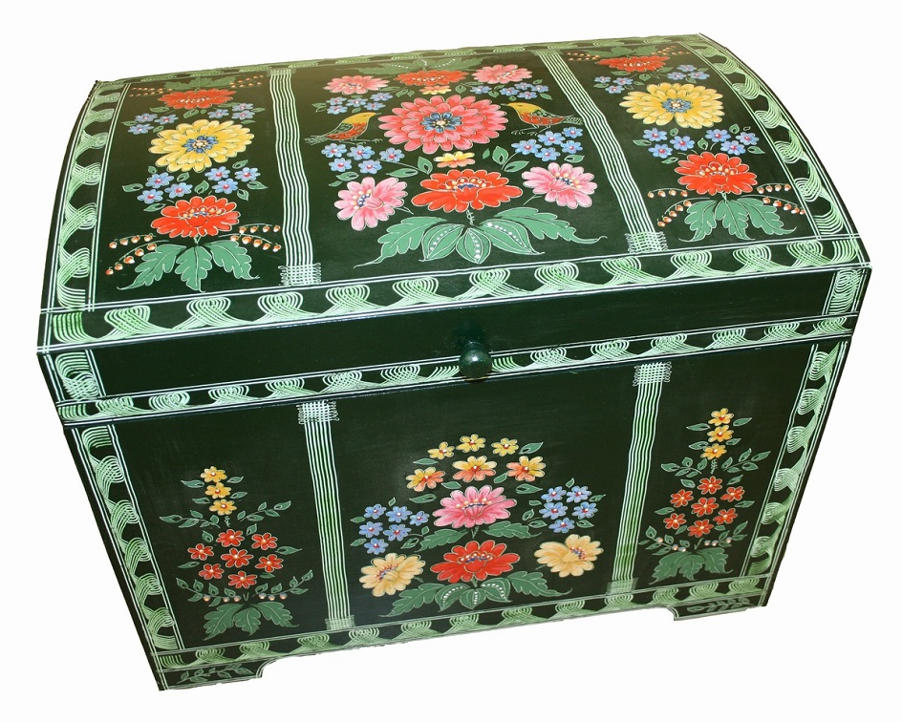

Какие же тайны хранит бабушкин сундук? (Достаётся предмет). Кто узнал свою вещь, должен о ней рассказать, кому она принадлежала, для чего служила.

**Рефлексия.**

Что мы делали на занятии?

**2.Речевая деятельность.** Пересказ сказки К.Д. Ушинского «Умей обождать»

**Ход НОД:**

***1. Приветствие.***

***2. Мотивация к деятельности. Загадка.***

– Ребята, я хочу предложить вам отправиться с вами в одно место, а вот в какое, вы отгадаете сами, когда я прочту стихотворение:

*Дом наш тут, двор наш тут,*

*Сена здесь не жуют, только зернышки клюют.*

*Здесь живут и ты и он,*

*Не живет лишь только слон.*

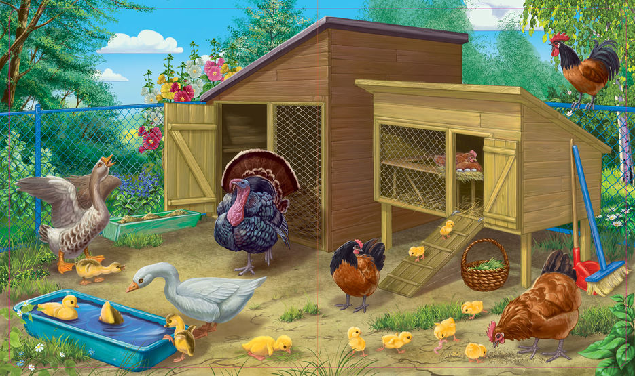

– Какой чудесный птичий двор, дома, как у хороших заботливых хозяев, здесь живут самые разные домашние птицы. Посмотрите, кого вы видите на этом птичьем дворе?

- А каких домашних птиц не видно?

 – Ай, да зоркие глаза у вас, все заметили. Может они где-то спрятались? А ну-ка посмотрим *(ищем, находим курочку)*.

- Ребята, мне кажется, неспроста курочка спряталась, забилась под кустик. Обратите внимание, какая она грустная, у нее видно случилось что-то, а вот петушка мы так и не нашли, пропал петушок. Я знаю, как это произошло, а вы хотите узнать?

- Усаживайтесь поудобнее на стульчики и слушайте. Дело в том, что осталась курочка одна без своего братца Пети. Непослушный он был, все торопился. И вот об этом рассказывается в сказке ***«****Умей обождать»*, которую мы прочтем, и после перескажем**,** чтобы вы могли рассказать другим ребятам и взрослым. При прослушивании будьте очень внимательны. Это русская народная сказка называется ***«****Умей обождать»*.

***3. Чтение сказки.***

Жили-были себе брат да сестра, петушок да курочка. Побежал петушок в сад и стал клевать зелёхонькую смородину, а курочка и говорит ему: «Не ешь, Петя! Обожди, пока смородина поспеет». Петушок не послушался, клевал да клевал, и наклевался так, что насилу домой добрел. «Ох! - кричит петушок,- беда моя! Больно, сестрица, больно!» Напоила курочка петушка мятой, приложила горчичник - и прошло.

Выздоровел петушок и пошел в поле: бегал, прыгал, разгорелся, вспотел и побежал к ручью пить холодную воду; а курочка ему кричит:

- Не пей, Петя, обожди, пока простынешь.

Не послушался петушок, напился холодной воды - и тут его стала бить лихорадка: насилу домой курочка довела. Побежала курочка за доктором, прописал доктор Пете горького лекарства, и долго пролежал петушок в постели.

Выздоровел петушок к зиме и видит, что речка ледком покрылась; захотелось петушку на коньках покататься; а курочка и говорит ему: «Ох, обожди, Петя! Дай реке совсем замерзнуть; теперь еще лед очень тонок, утонешь». Не послушался петушок сестрицы: покатился по льду; лед проломился, и петушок - бултых в воду! Только петушка и видели.

- О ком эта сказка**?**

- Что сделал петушок?

- О чем предупреждала его курочка?

- Что случилось с Петей?

- Как лечила его курочка?

- Что сделал петушок после выздоровления?

-Почему курочка не разрешила Пете пить холодную воду?

- Что случилось с петушком?

- Кого позвала курочка на помощь?

- При пересказевам будет помогать вот эта картинка

– Но Петя был непоседливый, и вот что произошло с ним дальше.

 (выставляю картинку, выслушиваю несколько рассказов**).**

– Как жаль, что так случилось, а причина все в том, что непослушный был Петя, не умел обождать**.** Ваши рассказы были так хороши, что заслушались и гуси с птичьего двора, да и мы засиделись, надо немного размяться.

***4. Физминутка: «Вышла курочка гулять».***

***5. Пересказ рассказа от имени героев: курочки, петушка.***

– Ох, как тяжело было курочке. Давайте попробуем представить себя на месте курочки и будто бы она рассказывает о том**,** что произошло.

***(****пересказы детей, анализ)*.

***7. Итог.***

 – Сегодня вы хорошо пересказывали сказку, использовали слова и даже выражения из этой сказки. Правильно подбирали пословицы, никто не ошибся. Помогли разобрать новую, предложенную мной пословицу и я думаю, что вы запомните ее.

И придя домой вы сможете рассказать эту сказку своим родным, друзьям, о том, что случилось с петушком, который все торопился и не умел обождать.

**3.Физическая культура.**

                                                                                                                                                                                                                                                                                                                                                                                                                        Сентябрь

НОД №7 по физической культуре в старшей группе (Пензулаева Л.И.)

Тема: «Осень» (признаки, огород, фрукты, овощи)

|  |  |  |  |
| --- | --- | --- | --- |
| Задачи | Содержание НОД | Дозировка | Методические  указания |
| Разучить ходьбу и бег с изменением темпа движения по сигналу воспитателя; разучить пролезание в обруч боком, не задевая за край обруча; упражнять в сохранении устойчивого равновесия и прыжках с продвижением вперед.  **Пособия.** Гимнастические палки по количеству детей, бруски или кубики (6—8 шт., высота 15 см), 2—4 обруча (дуги), мешочки. | **1 часть.**  Построение в шеренгу, проверка осанки и равнения. Ходьба в колонне по одному. По сигналу воспитателя дети переходят на ходьбу в медленном темпе. При таком виде ходьбы им приходится выполнять более широкие шаги и ставить ноги перекатом с пятки на носок. На следующий сигнал дети идут обычно, затем на частые удары в бубен (или музыкальное сопровождение) выполняют мелкий, семенящий шаг.  Ходьба в различном темпе проводится в чередовании и непродолжительно; ходьба в колонне по одному и врассыпную — в среднем темпе до 30—40 с. Переход на ходьбу и перестроение в колонну по три, размыкание на вытянутые руки для проведения упражнений общеразвивающего характера.  **2 часть.**  **Общеразвивающие упражнения с палкой. «В саду у бабушки)**  1. И. п.: основная стойка, палка внизу. 1— палку вперед, правую ногу назад на носок; 2— вернуться в исходное положение. То же левой ногой  2. И. п.: основная стойка, палка вверху, руки прямые. 1— присесть, палку вперед; 2— вернуться в исходное положение  З. И. п.: стоя ноги врозь, палка внизу. 1—2— поворот туловища вправо, руки прямые, колени не сгибать; 3—4—- вернуться в исходное положение. То же влево  4. И. п.: сидя ноги врозь, палка на коленях. 1— палку вверх;  2— наклониться к правой ноге, коснуться носка; 3— выпрямиться, палку вверх; 4— вернуться в исходное положение. То же к левой ноге  5. И. п.: лежа на спине, палка в прямых руках за головой.  1— поднять правую прямую ногу, коснуться палкой голени ноги;  2— вернуться в исходное положение. То же левой ногой  6. И. п.: лежа на животе, палка в согнутых руках перед собой. 1—2— прогнуться, палку вынести вперед; 3—4 вернуться в исходное положение  7. И. п.: основная стойка, палка внизу. 1— прыжком ноги врозь, палку вверх; 2— вернуться в исходное положение. Выполняется под счет воспитателя 1—8, затем пауза и снова прыжки  **Основные виды движений.**  1. Пролезание в обруч боком (не задевая за верхний край) в группировке  2. Перешагивание через бруски (кубики) с мешочком на голове  3. Прыжки на двух ногах с мешочком, зажатым между колен,— «Пингвины» (расстояние З м)  Подвижная игра **«Мы, веселые ребята».** (см. с. 19).  **3 часть.**  Ходьба в колонне по одному с выполнением упражнений по сигналу воспитателя (руки в стороны, руки вниз, руки за голову). | 30-40 сек  6 р.  6-7 р.  5-6 р.  5-6 р.  5-6 р.  5-6 р.  2-3 р.  5-6 р.  2-3 р.  2-3 р.  2-3 р. |  |
| Посредине зала ставятся дуги и на расстоянии 1,5—2 м кладется несколько брусков (пособия располагаются параллельно друг другу). Дети выстраиваются в две шеренги перед пособиями; воспитатель на примере двух детей показывает и объясняет упражнения, а затем по его сигналу подходит первая пара (по одному ребенку из каждой шеренги) и приступает к заданию и т. д.  При пролезании основное внимание обращается на то, чтобы дети умели хорошо группироваться, наклоняя голову как можно ближе к коленям. После выполнения пролезания каждый берет по одному мешочку, кладет его на голову, руки ставит на пояс и, перешагивая через бруски, старается пройти, чтобы сохранить правильную осанку (голову и спину держать прямо) и не уронить мешочка.  Затем дети перестраиваются в две колонны. По сигналу воспитателя они с мешочком, зажатым между колен, прыгают до обозначенного места (кубик, флажок), берут мешочек в руки и бегут, чтобы передать следующему игроку своей команды. Побеждает та команда «пингвинов», которая быстро и правильно справилась с заданием. |